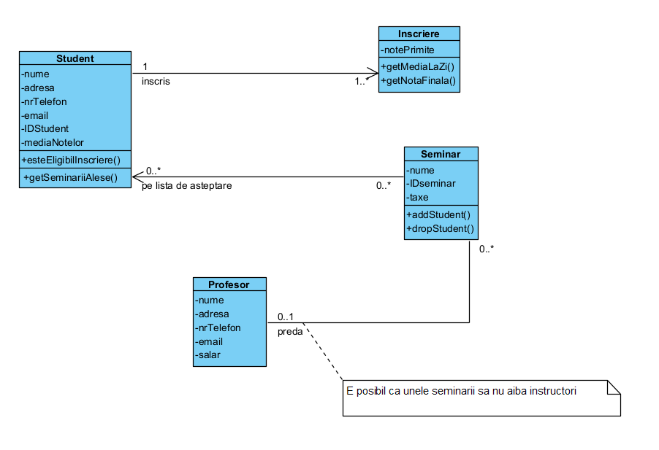

**Clasele**

* **Student**: are atribute precum nume, adresa, numar de telefon, email, ID student si medie notelor. Metode: esteEligibilInscriere() si getSeminariiAlese().
* **Profesor**: atributele sale includ nume, adresa, numar de telefon, email si salariu.
* **Seminar**: are atribute precum nume, ID seminar si taxe. Metode: addStudent() și dropStudent().
* **Inscriere**: contine note primite si metode pentru calculul mediei si notei finale.

**Relatiile dintre clase**

* Un Student poate fi inscris la unul sau mai multe seminarii (relatie de asociere cu multiplicitate 1..*).
* Un Student poate fi si pe lista de asteptare la seminarii (relatie de asociere cu multiplicitate 0..*).
* Un Profesor poate prezenta un seminar sau poate sa nu aiba niciun seminar asignat (relatie cu multiplicitate 0..1).

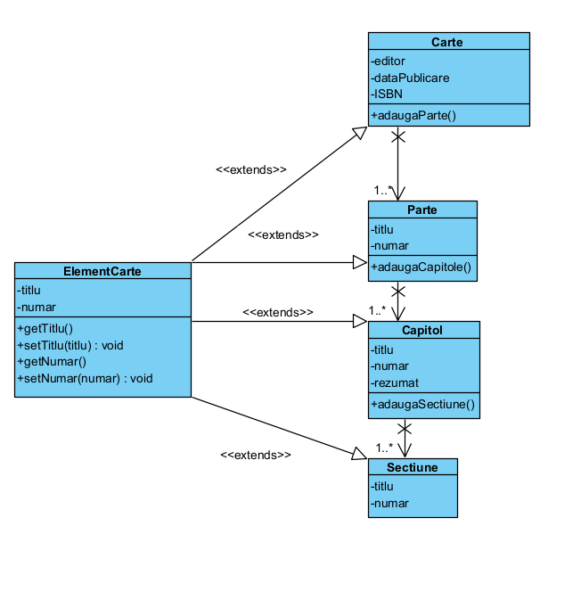

class ElementCarte {  
 private String titlu;  
 private int numar;  
  
 public ElementCarte(String titlu, int numar) {  
 this.titlu = titlu;  
 this.numar = numar;  
 }  
  
 public String getTitlu() { return titlu; }  
 public void setTitlu(String titlu) { this.titlu = titlu; }  
 public int getNumar() { return numar; }  
 public void setNumar(int numar) { this.numar = numar; }  
}  
  
class Sectiune extends ElementCarte {  
 public Sectiune(String titlu, int numar) {  
 super(titlu, numar);  
 }  
}  
  
class Capitol extends ElementCarte {  
 private String rezumat;  
 private List<Sectiune> sectiuni = new ArrayList<>();  
  
 public Capitol(String titlu, int numar, String rezumat) {  
 super(titlu, numar);  
 this.rezumat = rezumat;  
 }  
  
 public void adaugaSectiune(Sectiune sectiune) {  
 sectiuni.add(sectiune);  
 }  
}  
  
class Parte extends ElementCarte {  
 private List<Capitol> capitole = new ArrayList<>();  
  
 public Parte(String titlu, int numar) {  
 super(titlu, numar);  
 }  
  
 public void adaugaCapitol(Capitol capitol) {  
 capitole.add(capitol);  
 }  
}  
  
class Carte {  
 private String editor;  
 private String dataPublicare;  
 private String ISBN;  
 private List<Parte> parti = new ArrayList<>();  
  
 public Carte(String editor, String dataPublicare, String ISBN) {  
 this.editor = editor;  
 this.dataPublicare = dataPublicare;  
 this.ISBN = ISBN;  
 }  
  
 public void adaugaParte(Parte parte) {  
 parti.add(parte);  
 }  
}